单文件上传函数封装
一、开发环境
1、环境搭建：Windows 8+Apache 2.4.18+MySQL 5.7.11+PHP 7.1.0 。
2、文本编辑器：Sublime Text3。
二、主要技术
本实验使用面向对象的方式，讲文件上传函数进行封装，方便以后调用。
- 实验准备
文件错误信息处理实验中的upload1.php文件和doAction2.php文件。
- 实验内容
在原来的doAction2.php文件代码的基础上对文件上传进行函数封装，新建uploadfunc.php文件，定义一个函数 uploadFile()，复制doAction.php文件的代码到uploadFile()函数体中，下面我们来观察一下哪些参数可以当做可选参数放在函数uploadFile()中，不难看出$fileInfo、$allowExt、$maxsize、$flag、$path这几个参数我们可以人为设置，修改代码如下：
Function uploadFile($fileInfo,$path=’image’,$flag=true,$allowExt=array(‘jpeg’,’jpg’,’png’,’gif’,’wbmp’),$maxSize=512000,)
//设置可选参数和默认值
因为我们已经在函数中设置$fileInfo、$allowExt、$maxsize、$flag、$path这几个参数，因此代码中对这些参数的设置可以删除或者注释掉。
新建doAction3.php文件进行测试我们的函数封装是否成功，代码如下：
<?Php
header('content-type:text/html;charset=utf-8');
include_once 'uploadfunc.php';//包含uploadfunc.php文件
$fileInfo=$_FILES['myFile'];
$newName=uploadFile($fileInfo);//调用函数，传入参数$fileInfo，其他不传则为默认值。
echo $newName;//输出结果
?>
修改upload1.php文件中action=’doAction3.php’，在浏览器中运行upload1.php文件，选择一个图片上传，查看结果
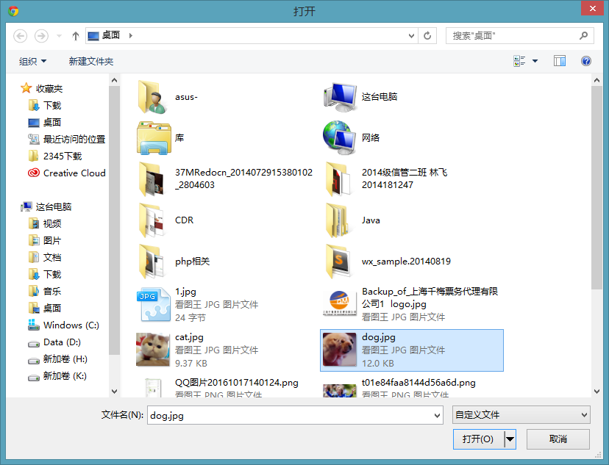
图1.选择上传文件
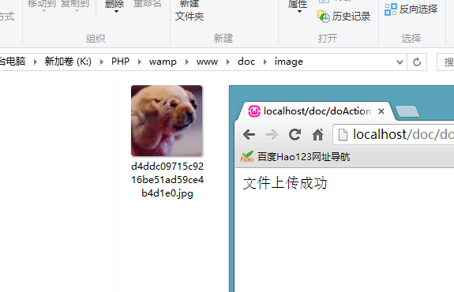
图2.文件上传成功
可以看出显示上传成功，并且image文件夹中也有了相应的文件，我们再上传一个cat.jpg结果如下：
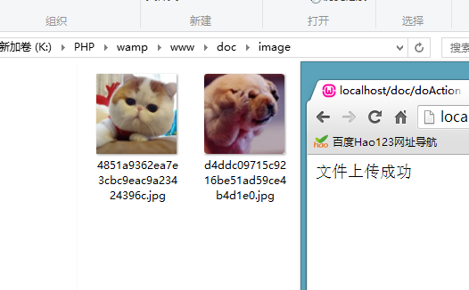
图3.查看上传结果
证明封装函数可以得到$fileInfo的信息。
下面测试一下传入第二个参数代码如下：
$path=’doc’;
$newName=uploadFile($fileInfo,$path);
echo $newName;
我们设置默认保存目录是image，现在我想上传到doc目录下，doc目录并不存在，我们仍然要上传dog.jpg，结果如下：
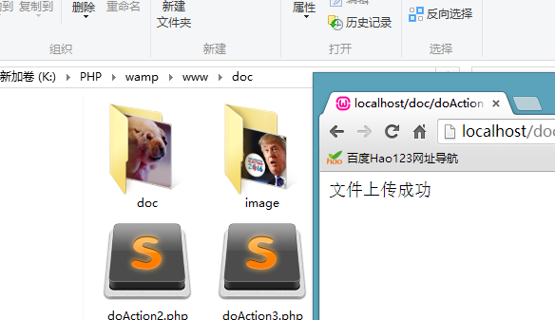
图4.目录自动创建
可以看到文件上传成功，并且系统为我们创建了一个doc目录来存放我们上传的文件。
第三个参数是$flag，用来判断是否为真实图片类型，我们在uploadfunc.php文件中设置默认$flag=true，现在设置$flag=false让它不判断图片真实性，这样的话我们的假文件1.jpg文件就会上传成功，修改代码如下：
$flag=false;
$newName=uploadFile($fileInfo,$path，$flag);
echo $newName;
选择我们用过的假文件1.jpg文件上传，结果如下：
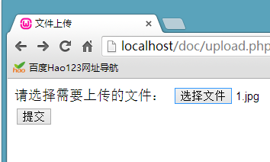
图.5测试假文件
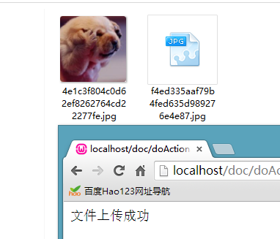
图6.假文件上传成功
可以看到，文件成功上传到doc文件夹中，这也就说明了$flag可以使用。
第四个参数是$allowExt，用来限制上传文件类型，默认是只接收”’jpeg’,’jpg’,’png’,’gif’,’wbmp’”格式的文件，下面我们来修改代码，只接收zip格式的文件，代码如下：
$allowExt=array(‘zip’);
$newName=uploadFile($fileInfo,$path，$flag,$allowExt);
echo $newName;
分别上传test1.zip和cat.jpg，结果如下：
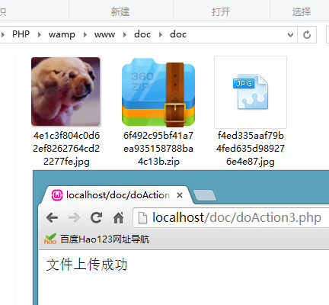
图7.压缩包上传成功
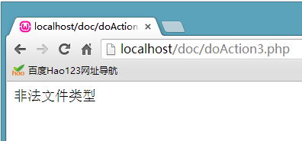
图8.图片上传失败
以上则说明我们通过设置$allowExt限制上传文件类型，另外主要注意的是，$allowExt是一个数组，如果是一个字符串则会出现错误，因此需要在uploadfunc.php文件中在判断文件类型前先判断一下传来的$allowExt是否是一个数组，如果不是则报错，代码如下：
if(!is_array($allowExt)){
exit('系统错误');
}
第五个参数是$maxSize，默认是512000字节，设置前先上传644kb的logo.jpg文件看能否成功，结果如下：
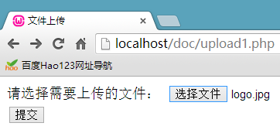
图9.上传logo.jpg图片
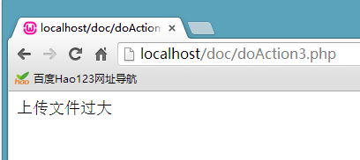
图10.报错
修改代码如下：
$maxSize=2097152 //2M
$newName=uploadFile($fileInfo,$path，$flag,$allowExt,$maxSize);
echo $newName;

再次上传logo.jpg文件，结果如下：
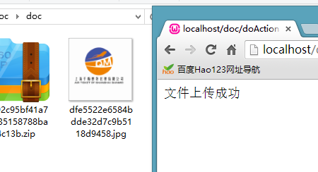
图11.上传成功

成功的上传到doc文件夹下面。
文件上传函数封装到这里就测试完了，感兴趣的同学可以一次给五个参数赋值，看看是否达到想要的效果。

